HIỆN TRẠNG PHÁT TRIỂN NÔNG NGHIỆP HỨU CƠ TẠI CHẤU Á
Zhou Zejang
Chủ Tịch Liên Đoàn Nông Nghiệp Hữu Cơ tại Châu Á

Bốn Nguyên Tắc Của Nông Nghiệp Hữu Cơ

1. Nguyên Tắc về Sức Khỏe
2. Nguyên Tắc về Hệ Sinh Thái
3. Nguyên Tắc của sự Công Bằng
4. Nguyên Tắc về sự Cẩn Trọng

Hữu cơ 3.0 là gì?
Tiếp đến là giai đoạn thứ ba của phong trào hữu cơ toàn cầu
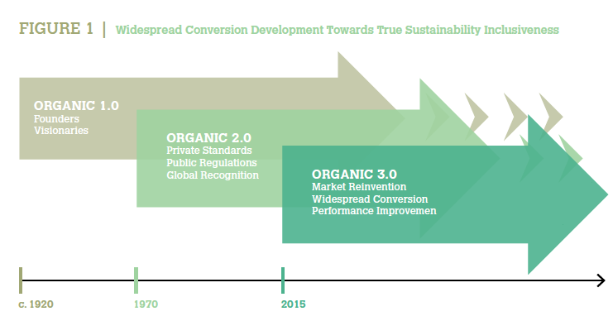
Hữu cơ 1.0:
- Bắt đầu từ đầu thế kỷ 20
- Những người tiên phong quan tâm đến lối sống, thực phẩm, cách làm nông và các mối quan hệ giữa sức khoẻ con người và sức khoẻ của trái đất.
- Hữu cơ 1.0 kết thúc khi IFOAM (Liên đoàn Quốc tế Nông nghiệp Cải cách Nông nghiệp) được thành lập

Hữu cơ 2.0
Giai đoạn thứ hai bắt đầu vào năm 1972 và được xác định bằng cách hệ thống hóa các hệ thống / hệ thống chứng nhận nông nghiệp hữu cơ cùng với các quy định của chính phủ cũng như sự phát triển của công nghệ hữu cơ và thị trường hữu cơ
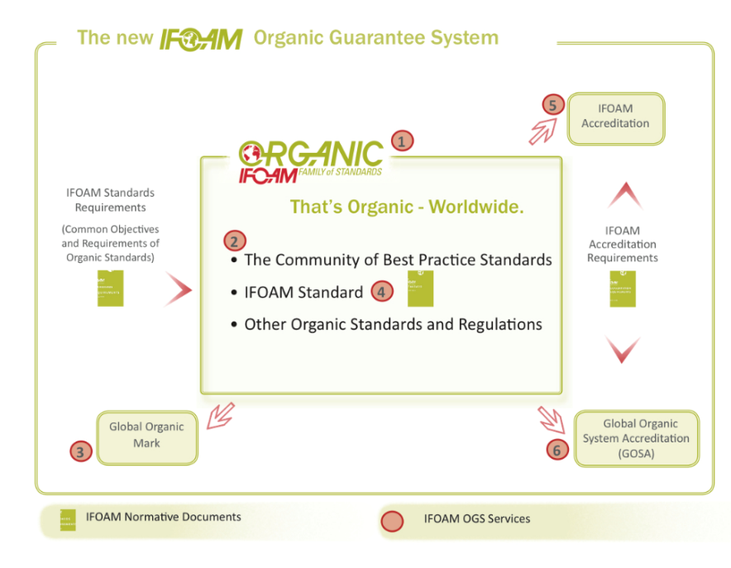
Sứ mệnh Hữu cơ 3.0
- Duy trì và nâng cao tính bền vững sinh thái và môi trường của hành tinh.
- Đẩy mạnh việc hài hòa hóa trong con người và giữa con người với thiên nhiên
- Xây dựng nền tảng vững chắc cho việc lồng ghép nông nghiệp hữu cơ

Hữu cơ 3.0
Chiến lược hữu cơ 3.0 bao gồm sáu tính năng chính
- Một nền văn hoá đổi mới, thông qua các biện pháp hữu cơ và tăng năng suất để thu hút sự chấp nhận của nông dân.
- Cải tiến liên tục theo hướng thực hành tốt nhất, ở cấp địa phương hoá và khu vực.
- Các cách khác nhau để đảm bảo tính toàn vẹn minh bạch, mở rộng việc tiếp thu nông nghiệp hữu cơ với sự đảm bảo và chứng nhận của bên thứ ba.
- Bao gồm các lợi ích bền vững hơn, thông qua liên kết với nhiều phong trào và tổ chức có các cách tiếp cận bổ sung cho thực phẩm và nông nghiệp thực sự bền vững.
- Nâng cao năng lực toàn diện từ trang trại đến sản phẩm cuối cùng,để thừa nhận sự phụ thuộc lẫn nhau và mối quan hệ hợp tác thực sự trong chuỗi giá trị.
- Đạt giá trị và giá cả hợp lý, nội bộ hoá chi phí, khuyến khích người tiêu dùng và các nhà hoạch định chính sách minh bạch và trao quyền cho nông dân với tư cách là đối tác đầy đủ.

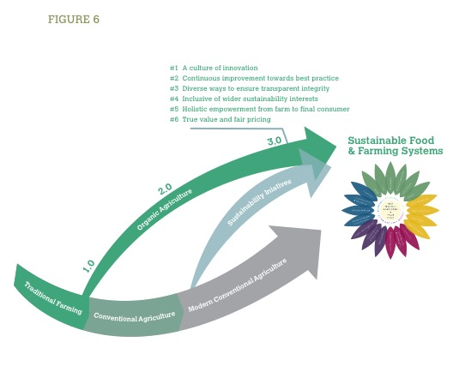

Nhận xét về Sự phát triển của ngành Hữu cơ ở Châu Á
- Tận dụng điều kiện tự nhiên thuận lợi cho nông nghiệp hữu cơ (khí hậu, nước, không khí, đất đai, đa dạng sinh học ...)
- Hiện tại hướng tới thị trường quốc tế
- Lựa chọn cây trồng địa phương và các loài động vật không thường được trồng hoặc rỉ nhựa ở những nơi khác trên thế giới nhưng có tiềm năng thị trường tốt
- Các sản phẩm phi GMO phổ biến trong tình trạng GMO trên thế giới (bông, đậu nành, ngô, vv)
- Sản phẩm có giá trị tương đối cao và phù hợp cho vận chuyển đường dài
- Cung cấp nhiều sản phẩm gia công hơn là chỉ sản phẩm chính (thêm giá trị)
- Giới thiệu công nghệ hữu cơ hiện tại và phù hợp nhất (thực tiễn tốt nhất)
- Giữ minh bạch là ưu tiên hàng đầu, để tạo nên danh tiếng và tính toàn vẹn ngay từ đầu
- Nông dân + Hợp tác xã + Công ty là một phương thức tốt cho các nước đang phát triển
- Luôn luôn ghi nhớ những lợi ích của nông dân vì nông dân là cơ sở hữu cơ thực tế (công bằng, thương mại công bằng)
- Sự hỗ trợ tốt hơn từ Chính phủ là các hình thức công nghệ, đào tạo, đầu vào hữu cơ (phân bón và thuốc trừ sâu sinh học, vv), các công cụ và phương tiện canh tác, khám phá thị trường, tổ chức, vv chứ không chỉ là tiền mặt.
- Tham gia càng nhiều các hoạt động và sự kiện quốc tế càng tốt (OWC, đào tạo, hội thảo, vv) để quốc tế hóa
- Tổ chức các chuyến đi khảo sát để học hỏi từ các quốc gia và các khu vực tiên tiến hữu cơ
- Tham gia triển lãm và triển lãm hữu cơ có ảnh hưởng để biết được nhu cầu thị trường và cũng là để quảng bá sản phẩm của chính mình và tìm kiếm đối tác
- Xây dựng tiêu chuẩn hữu cơ quốc gia và thành lập các tổ chức chứng nhận riêng cho thị trường nội địa và làm việc với các CB nước ngoài để xuất khẩu
- Thành lập liên minh hữu cơ khu vực để công nhận lẫn nhau
- Để phát triển thị trường hữu cơ địa phương là vấn đề then chốt cho sự phát triển thực sự của nông nghiệp hữu cơ và toàn bộ ngành hữu cơ
- Lồng ghép nông nghiệp hữu cơ trên thế giới chỉ có thể được thực hiện bằng cách phát triển ngành hữu cơ địa phương và thị trường hữu cơ địa phương trên toàn thế giới thay vì chỉ ở các nước phát triển
- Chính quyền địa phương có thể và sẽ đóng một vai trò quan trọng trong sự phát triển của ngành hữu cơ địa phương
- Cho phép hợp tác để thực hiện việc lồng ghép nông nghiệp hữu cơ để đảm bảo cho một thế giới phát triển bền vững

Châu Á đang ngày có vai trò quan trọng đối với xu hướng phát triển hữu cơ trên thế giới
ALGOA (Asian Local Governments for Organic) là một liên minh giữa chính quyền địa phương và thành viên các tổ chức IFOAM tại Châu Á. ALGOA là một tổ chức con thuộc IFOAM Châu Á.
Mục tiêu của ALGOA:
      - Để hỗ trợ chuyển đổi toàn diện nông nghiệp hữu cơ tại Châu Á
- Thúc đẩy đối thoại và hợp tác giữa chính quyền địa phương ở Châu Á đối với nông nghiệp hữu cơ và các ngành liên quan.
- Chính sách hỗ trợ các quốc gia đang phát triển nền nông nghiệp hữu cơ.
- Trao đổi thông tin về các biện pháp thực hành và cải tiến tốt nhất cho nền nông nghiệp hữu cơ.
- Trao đổi lẫn nhau giữa các nhân viên / chuyên gia chính quyền địa phương và các bên liên quan
- Chương trình giáo dục về nông nghiệp hữu cơ cho các cơ quan chính quyền địa phương.
- Và nhiều mục tiêu khác.

Hội nghị Thượng đỉnh ALGOA lần thứ nhất
Hội nghị thượng đỉnh ALGOA lần thứ nhất diễn ra vào ngày tháng 9, 2015, tạ tỉnh Goesan và tỉnh này đã được bầu làm chủ tịch đầu tiên của ALGOA.

Hội nghị Thượng đỉnh ALGOA lần thứ hai
Hội nghị thượng đỉnh ALGOA lần thứ 2 diễn ra từ ngày 28 tháng 9 đến ngày 30 tháng 9 năm 2016 tại quận Goesan, Hàn Quốc với 55 thành viên tại 16 quốc gia ở Châu Á bao gồm Việt Nam.

Hội nghị Thượng đỉnh ALGOA lần thứ ba
Hội nghị thượng đỉnh ALGOA lần thứ ba, diễn ra từ ngày 31 tháng 8 ~ ngày 2 tháng 9 năm 2017 tại quận Goesan, Hàn Quốc.

Các sự kiện của ALGOA ở các quốc gia:
- Kisarazu (Nhật Bản) OFC (Tháng 11 năm 2016)
- Diễn đàn ALGOA Nhật Bản (Tháng 11 năm 2016)
- Chuyến viếng thăm trao đổi ALOGA
- Kyrgizstan OFC (tháng 7 năm 2017)
- Khóa học về Hữu cơ ALGOA (OFC): Dành cho cho nông dân hữu cơ, cán bộ chính phủ, nông dân trẻ và thành viên IFOAM Châu Á
- Diễn đàn Thanh niên hữu cơ Châu Á IFOAM

